La Comunicación póster: Análisis de los beneficiosos del uso de oxigenoterapia materna en situaciones de estrés fetal” publicada en 2018 en el IV congreso internacional en contextos clínicos y de la salud y se presentó con el siguiente formato:
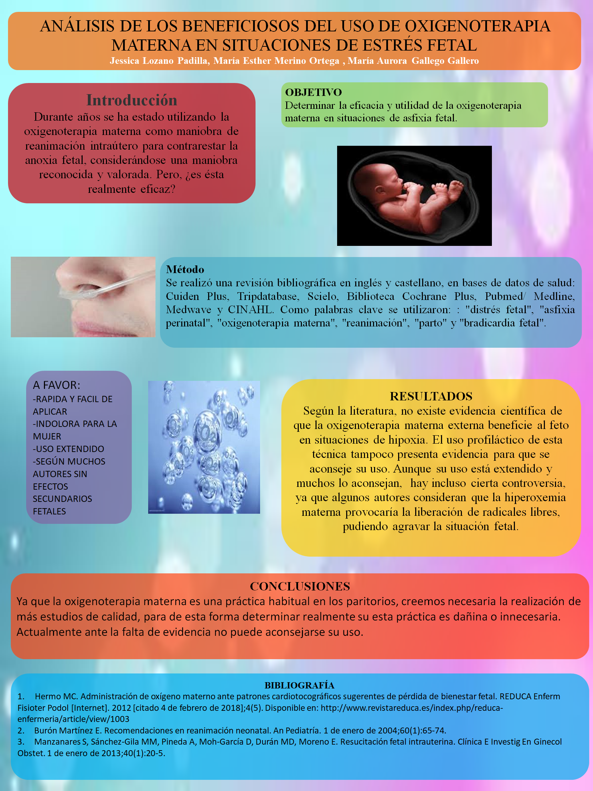

Como se puede observar en la comunicación poster se describe como se realizó la revisión sistemática que fue una búsqueda bibliográfica en inglés y castellano, en bases de datos de salud: Cuiden Plus, Tripdatabase, Scielo, Biblioteca Cochrane Plus, Pubmed/ Medline, Medwave y CINAHL. Como palabras clave se utilizaron: : "distrés fetal", "asfixia perinatal", "oxigenoterapia materna", "reanimación", "parto" y "bradicardia fetal".
De los artículos encontrados se seleccionaron los más recientes, los que trataran temas en los que se pudiera valorar los beneficios del uso de oxigenoterapia aplicada a las madres en los fetos, posibles contraindicaciones y efectos adversos, seguridad en su uso y argumentos a favor. Se seleccionaron los artículos que no tuvieran ningún conflicto ético en su realización.

Los artículos en los que encontramos la información que respondía a los objetivos que nos planteamos y que utilizamos para elaborar nuestra revisión y las conclusiones de nuestro trabajo fueron los siguientes.
1. Hermo MC. Administración de oxígeno materno ante patrones cardiotocográficos sugerentes de pérdida de bienestar fetal. REDUCA Enferm Fisioter Podol [Internet]. 2012 [citado 4 de febrero de 2018];4(5). Disponible en: http://www.revistareduca.es/index.php/reduca-enfermeria/article/view/1003
2. Burón Martínez E. Recomendaciones en reanimación neonatal. An Pediatría. 1 de enero de 2004;60(1):65-74.
3. Manzanares S, Sánchez-Gila MM, Pineda A, Moh-García D, Durán MD, Moreno E. Resucitación fetal intrauterina. Clínica E Investig En Ginecol Obstet. 1 de enero de 2013;40(1):20-5.
4. Figueroa NL. Sufrimiento fetal y reanimación intrauterina; «Hasta el mejor de los tratamientos falla cuando se generaliza su uso sin un criterio adecuado y científico». Rev Peru Ginecol Obstet. 27 de julio de 2015;39(17):10-29.

Se descartaron artículos que no respondían a los objetivos planteados o por tratar otras temáticas no relacionadas.

A continuación les adjunto un breve resumen de la información obtenida de la revisión y que se presentó para la aceptación de nuestro trabajo.
INTRODUCCIÓN:
Durante años se ha estado utilizando la oxigenoterapia materna como maniobra de reanimación intraútero para contrarestar la anoxia fetal, considerándose una maniobra reconocida y valorada. Pero, ¿es ésta realmente eficaz?
OBJETIVOS:
Determinar la eficacia y utilidad de la oxigenoterapia materna en situaciones de asfixia fetal.

METODOLOGÍA:
Se realizó una revisión bibliográfica en inglés y castellano, en bases de datos de salud: Cuiden Plus, Tripdatabase, Scielo, Biblioteca Cochrane Plus, Pubmed/ Medline, Medwave y CINAHL. Como palabras clave se utilizaron: : "distrés fetal", "asfixia perinatal", "oxigenoterapia materna", "reanimación", "parto" y "bradicardia fetal".

RESULTADOS:
Según la literatura, no existe evidencia científica de que la oxigenoterapia materna externa beneficie al feto en situaciones de hipoxia. El uso profiláctico de esta técnica tampoco presenta evidencia para que se aconseje su uso. Aunque su uso está extendido y muchos lo aconsejan, hay incluso cierta controversia, ya que algunos autores consideran que la hiperoxemia materna provocaría la liberación de radicales libres, pudiendo agravar la situación fetal.
CONCLUSIÓN:
Ya que la oxigenoterapia materna es una práctica habitual en los paritorios, creemos necesaria la realización de más estudios de calidad, para de esta forma determinar realmente su esta práctica es dañina o innecesaria.
Actualmente ante la falta de evidencia no puede aconsejarse su uso.

